Université de Constantine
Département de pharmacie
Laboratoire de botanique médicale et de cryptogamie
Cours de 2ème année pharmacie

Triporées évoluées (partie II)

Ordre 3 : SOLANALES

Familles: Solanacées
1-Appareil végétatif
Tige : Herbe plus rarement des plantes ligneuses
Développement de rhizomes ou de tubercules (PT),
Feuille :
Simples mais secondairement se découper plus ou moins, voire devenir composées pennés chez les Solanum.

Appareil reproducteur
Inflorescence : Cymes bipares ou unipare
Fleurs : Hermaphrodites, hypogyne

calice : 5 sépales soudés gamosépales persistant
marcescent : qui peux arrêter sa croissance après fécondation et entourer la base du fruit, exp : jusquiame et datura
acrescent : qui peux continuer sa croissance après fécondation et et enclôt le fruit ex : pomme d’amour
corolle : 5 gamopétale, régulière dont la forme est très variable
Androcée : Alternipétale ; corolliflore
Gynécée :
Ovaire supère, bicarpellé, biloculaire; à placentation axile, nombreux ovule
fruit : baie (tomates ; belladone) ou une capsule(datura ; tabac) ; pyxide (jusquiame)
Conclusion : actinomorphes, Hermaphrodites, hypogyne ; tétracycliques et pentamères
a un plan oblique, en raison de la disposition particulière des 2 carpelles
FF : (5S) + ((5P) + 5 E) + (2C)

Diagramme floral :

- Chimiquement : Alcaloïdes tropaniques et/ ou stéroïdiques (nombreuses espèces toxiques)
* scopolamine= hyosine (Datura stramoinium )
* Scopolamine (hyosymus niger )
* Atropine (Atropa balladona )

- Emploi et intérêt
* Solanacées médicinales mydriatiques
(présence d'alcaloïdes dilatant la pupille : atropine, hyoscyamine, scopolamine)
Atropa belladonna (Belladone): racine et feuille ; antispasmodique, antiasthmatique ; antidiarhéique
Datura stramonium ( Stramoine ) : Feuille , graine (alcaloïdes ) parasympatholytique . sédatif du SNC
jusquiame. ; parasympatholytique : sédatif nerveux plus marqué que la belladonne
* Solanacées médicinales non mydriatiques
+ Lycopersicon esculentum (Tomate) : antifongique (gluco-alcaloïdes )
* Solanacées alimentaires
+ Solanum tuberosum -pomme de terre-
+ tomate(Lycopersicon esculentum)
Toxicité :
Ex : Belladonne
hyosyamine paralyse le SN parasympathique

SNC : hallucination et mort par asphexie

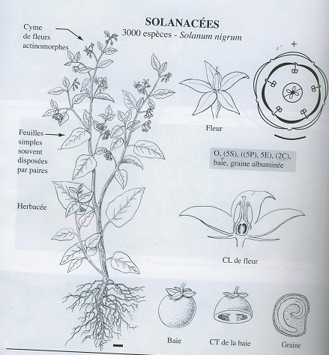

Campanulidées
Plan
- Apiales
1.Apiaceae

D. Asterales
1. Asteraceae

Introduction :
Les Campanulidées (ou Euastéridées II) sont le groupe-frère des Lamiidées.
Ce clade est essentiellement constitué d'espèces herbacées :
- à ovaire infère,
- ont leur pétales soudés dès leur formation ( à l'exception des Apiacées où le tube reste virtuel)
- présence les polyacétyléniques(=un vaste groupe de métabolites secondaires non azotés provenant de la réunion d’unités acétate par l’intermédiaire d’acides gras) chez les Apiacées et les Astéracées

Ce clade riche de près de 33 300 espèces réunit d'une part, les Aquifoliales, un groupe-frère du reste des Campanulidées, et d'autre part 3 clades :
1. les Escalloniales
2. le clade Apiales-Dipsacales ;
3. les Astérales.

- Ordre 1 des Apiales :
Les Apiales rassemblent plus de 5 200 espèces réparties en 7 familles dont les deux principales sont les Apiacées et les Araliacées.
A-1-Famille 1’Apiacées
Généralités
Les Apiacées , famille de la Carotte, comptent 3 500 espèces . Certaines de ces Espèces sont cosmopolites existent en Algérie . C'est une famille très homogène, une des plus faciles à reconnaître, grâce à ses inflorescences en ombelles composées. Inversement, les espèces sont parfois difficiles à distinguer les unes des autres, Renferment des huiles essentielles en quantités variables, sont localisées dans des canaux sécréteurs.
a-Description des caractères morphologiques :
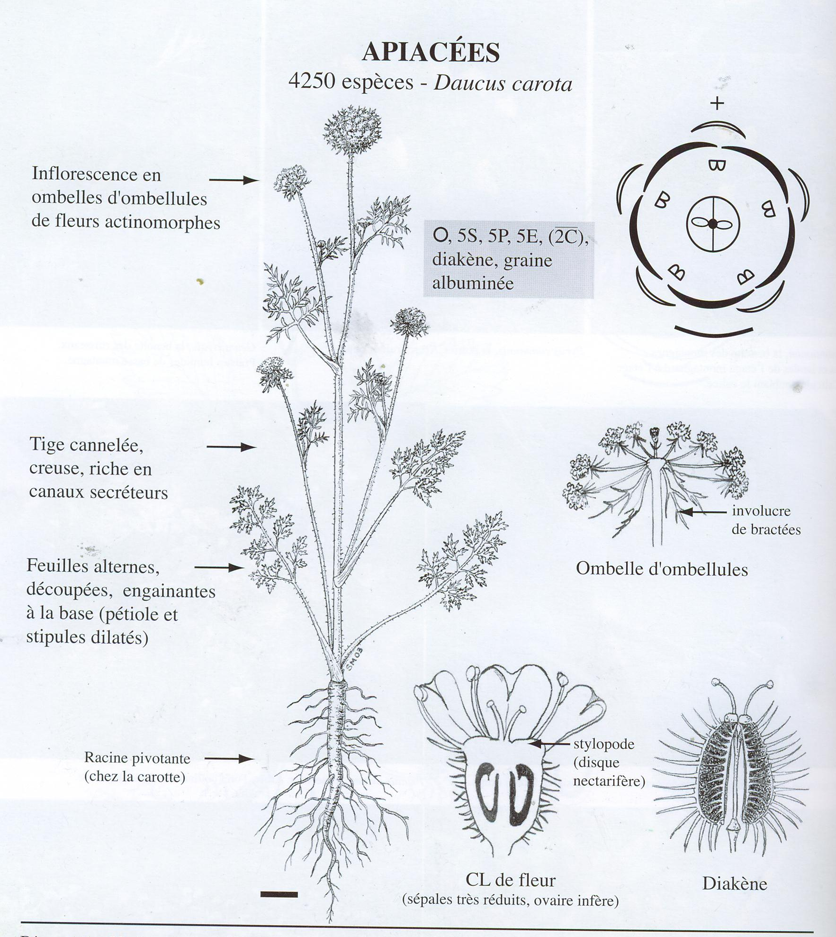

- Anatomie : Présence constante de canaux sécréteurs à oléoresine dans tous les tissus sauf l’xylème :
c- Composition chimique :
- alcaloïdes: Conium maculatum (grande ciguë);
- furochromones et coumarine: Ammi visnaga;
- huiles essentielles :
- anéthol: Pimpinella anisum (anis vert), Foeniculum vulgare (fenouil),
- apiol: Petroselinum sativum (persil),
- résine

d- Importance
a. Alimentaires (condiment aromatique)
*Anis :Pimpiella anisum
*Fenouil :Foeniculum dulci
*Carvi :Carum carvi
*Cumin :Cuminum cyminum
b .Medicinales
- Apium graveolens : céleri ; cultivé pour les feuilles et pétioles (légume), graines avec 2% HE (carbures terpéniques), utilisées comme condiments (= sel de céleri), stomachique et tonique.
- Petroselinum sativum: persil, herbe cultivée pour ses feuilles (légumes riches en vit. A et des minéraux); fruit avec apiol à propriétés emménagogues et apioside (hétéroside flavonique) à propriétés diurétiques.

- Cuminum cyminum: cumin; herbe méditerranéenne à fruits avec 3-4% d'huiles essentielles (aldéhyde cuminique, pinène, terpinéol); utilisés comme stimulant aromatique, carminatif et condiment .

- Ammi visnaga: khella; herbe méditerranéenne à fruits avec 1 à 2% de khelline (furochromones) à effets antispasmodiques et vasodilatateurs coronariens et de visnadine (coumarine); utilisés en décocté contre la toux, l'asthme et l'angine de poitrine.

- Ammi majus: herbe d'Egypte à fruits riches (1%) en furocoumarine (bergaptène,...) à propriétés photosensibilisatrices; utilisées dans le traitement du vitiligo (taches blanches) et pour accélérer le brunissement de la peau (dangereux!).

- Pimpinella anisum: anis vert; herbe méditerranéenne à fruits avec 2-3% d'anéthol; utilisés comme aromatisant, stimulant de la digestion et antispasmodique.

- Carum carvi: carvi; herbe; fruit avec carvone (huile essentielle), utilisé comme stimulant aromatique.

- Foeniculum vulgare: fenouil; herbe méditerranéenne à fruits riches (1à3%) en anéthol; à propriétés antispasmodiques, stomachiques, carminatives et diurétiques.

- Angelica archangelica: (= Archangelica officinalis): angélique officinale; herbe médicinale; souche et racine avec huile essentielle (surtout phellandrène) et dérivés coumariniques (angélicine); utilisé comme stimulant aromatique stomachique et carminatif.

- Coriandrum sativum: coriandre; herbe méditerranéenne à fruits avec coriandrol (=d-linalol); utilisé comme stomachique, condiment et carminatif (qui résorbe les gaz intestinaux et favorise leur expulsion).

- Daucus carota: carotte; herbe alimentaire à racine riche en carotène (provitamine A) et en pectine à action antidiarrhéique.
*Conium maculatum :fleur et fruit alcaloïdes analgésiques.
- Toxicité :
Nombreuses plantes sont toxiques :
-Ase fétide :Ferula assa-foetida connue par ‘’hantite’’ (nom vernaculaire) : la partie utilisée est la résine séchée, extraite du rhizome . Son odeur d'œuf pourri provient de la grande quantité de souffre qu'elle contient. Cette plante d’un grand usage traditionnel est toxique : insuffisance hépatique et méthémoglobinémie
La ciguë entrant dans deux genres : Coniium (grande Ciguë) et Cicuta (petite ciguë). Conium maculatum: grande ciguë; grande herbe à tige maculée de taches rouges; fruit avec conine et conicéine (alcaloïdes dérivés de la pipéridine) très toxique, entraînant la paralysie des muscles striés (paralysie ascendante ) et mort par arrêt respiratoire; dose létale pour l'homme: 6-8 gr de feuille et 1 gr de fruit.
*Anis vert contient l’anéthol qui est neurotoxique à haute dose
*Persil : graines toxiques en cas de grossesse, de cirrhose.

Ordre :Astérales
Fleurs gamopétales inferovariées; étamines soudées par leurs anthères ou tout au moins rapprochées au début de la floraison; capsule polysperme; latex; feuilles alternes.

Famille Astéracées

Introduction :
- famille la plus importante des phanérogames,
-Cosmopolite, espèces existent en en Algérie.
Chimiquement sont présents également :
*Inuline dans les parties souterraines
*riche en polyacétylénique et lactone sesquitérpenique .
*la présence des azulènes aux propriétés anti-inflammatoire.
*Quelques alcaloïdes.

La famille des Asteraceae contient un grand nombre d'espèces médicinales possédant des principes actifs divers:
- Terpènes et dérivés.
 avec huiles essentielles (surtout azulène): camomille romaine, camomille
allemande, Artemisia div. espèces., achillée millefeuille, tanaisie, aunée.
 avec lactones sesquiterpéniques amères: chardon béni, chicorée, laitue vireuse,
pissenlit.
 avec pétasine (sesquiterpène); chapeau du diable.
 avec dérivés triterpéniques: grindélia.
 avec pyréthrine: chrysanthème insecticide.
- Dérivés polyphénoliques (surtout flavonoïdes): artichaut, carthame des teinturiers,
chardon-Marie, bleuet, souci, verge d'or, piloselle.
- Alcaloïdes: séneçons (toxiques).
- Amides non saturés: pyrèthre d’Afrique (Anacyclus pyrethrum), cresson de Para
(Spilanthes oleracea).
- Mucilages: tussilage et pied de chat.
- Huile alimentaire: tournesol, carthame.
- Inuline (gluco-fructosane): cardon, artichaut, topinambour, salsifis, scorzonère.

- Appareil végétatif :
- plantes le plus souvent herbacées, mais aussi des espèces ligneuses, des espèces volubiles.
-Feuilles le plus souvent alternes, simple et non stipulé.

2- Appareil reproducteur:
Inflorescence en capitule;
- Inflorescence en capitule:
Les fleurs sont réunies en capitule, elles peuvent être nombreuses
* Un capitule comprend un réceptacle sur lequel sont insérées de la base au sommet, en ordre spiralé:
-d'abord des bractées stériles vertes formant un involucre;
-ensuite des petites bractées fertiles non vertes, axillant chacune une fleur.
L'ensemble forme "une fleur composée" d’où l'ancien nom de la famille.
* Ces capitules peuvent être solitaires ou regroupés en épis, panicules, cymes, corymbe.
ou même capitules (ex edelweiss)
* un capitule est dit:
-Homogame: quand toutes les fleurs semblables: soit tubuleuses: la corolle est en tube (chardon), soit ligulée: la corolle est sous forme petite languette.

-Hétérogame: le capitule comporte les deux types de fleur: Fleurs tubuleuses et ligulées.

*La fleur : fleur de type 5 petites, bisexuées ou unisexuées, parfois stériles soit actinomorphes soit zygomorphes, avec un disque nectarifère

Calice: a un développement retardé, avec un bourrelet de poils qui le garnit. Il est peu développé mais accrescent.

Corolle gamopétale peut être :
*régulière en tube "fleuron": fleur tubuleuse, actinomorphe,
*irrégulière, soit bilabiée 2/3, soit à une seule lèvre, elles sont dites ligulées:"demi-fleuron" : la ligule (languette): se termine par 3 dents ou 5 dents,

Androcée: les 5 étamines sont soudées:
-d'une part, à la corolle, par la base de leur filets (corolliflore)
-d'autre part, entre elles par leur anthères’ synanthérés’ et isostémone : les anthères réunis forment ainsi un manchon autour le style; leur fente de déhiscence est introrse.

-Gynécée: 2C, ovaire infère uniloculaire, uniovulé, 2 branches stigmatiques

Fruit: un akène, Le calice accrescent reprend alors sa croissance et forme une aigrette appelée le pappus, pour disséminer le fruit.

La graine est exalbuminée.

Formule florale:
FF: nS+ [(5P) + (5 E)] + (2C).
3- Anatomie:
- L'appareil sécréteur est constant; on a :
* Des laticifères(chez les Liguliflores : ex pissenlit, laitues…).
* Des canaux sécréteurs à Huile Essentielle et à résine(( chez les Radiés et les Tubuliflores).
* Des poches sécrétrices à Huile Essentielle.

4- Composition chimique :
Inuline, lactones sesquiterpeniques, huiles essentielles, quelques alcaloïdes.

5- Importance des Astéracées:
*Alimentaires:
-Hélianthus annus (tournesol ): graine, riche en lipide, et avec lequel on peut faire une huile. Cette huile est plus riche en acide gras insaturé:
-La chicorée : Cichorium intybus : la racine torréfiée est utilisée en substitution du café.
- Les artichauts : Cynara scolymus: dont on consomme le réceptacle du capitule encore immature.
-La laitue verte: (Lactuca sp):

* ornemental:
Le pissenlit, Souci des jardins, le Dahlia, la Marguerite, la Pâquerette, le Chrysanthème,...

*Médicinal:
- Chicorée : Cichorium intybus L. (Inuline). Stomachique, diurétique, cholérétique

- Pissenlit : Taraxacum officinale : (Inuline). Diurétique, cholérétique, dépuratives.

- Parthenine de Tanacetum parthenium (Grande camomille), utilisée dans le traitement de la migraine.

- α-santonine le composant anthelminthique principal des différentes espèces d’Artemisia

- pyrethrine dans la pyrèthre : Chrysanthemum cinerariaefolium (=Tanacetum cinerariifolium) : → insecticide

- Chardon-Marie : Sylibum marianum « chouq boutli » : sylimarine à activité hépatoprotectrice.

- Camomille romaine : Chamaemelum nobile (Anthemis nobilis) (fleur riche en huiles essentielles (chamazuléne) ). antispasmodique et stomachique

- Matricaire (Camomille allemande) : Matricaria chamomilla (Chamomilla recutica) (fleurs riche en huiles essentielles). Antispasmodique et anti- inflammatoire

- Absinthe: Artemisia absinthium (tonique amer, vermifuge et emménagogue.

- Séneçon : Senecio sp. « Acheba Salema » : emménagogue, régule la circulation veineuse

- Tussilage : Tussilago farfara L (capitules : mucilages, alcaloïdes) drogue réputée antitussive)

- Artichaut, Cynara scolymus : anti cholérétique et hépatoprotecteur.

- Toxicité des Astéracées:
- Absinthe; Artemisia absinthium: neurotoxique due à la présence du thuyone

- Chardon à glu, Atractylis gummifera : la racine contient l’atractyloside (di terpènes) et carboxyatractyloside → toxicité hépatique.

- Séneçon : hépatotoxique due à la présence des alcaloïdes.

- Risque allergique

- Artemisia sp: Armoises → pollinoses

- Les lactones sesquiterpeniques sont fréquemment responsables de dermites de contact d’origine allergique ex. arnica, chrysanthèmes.

